附件3
第五届“图书馆杯”安徽省经典文学及影视作品 英文展演大赛总决赛出席回执

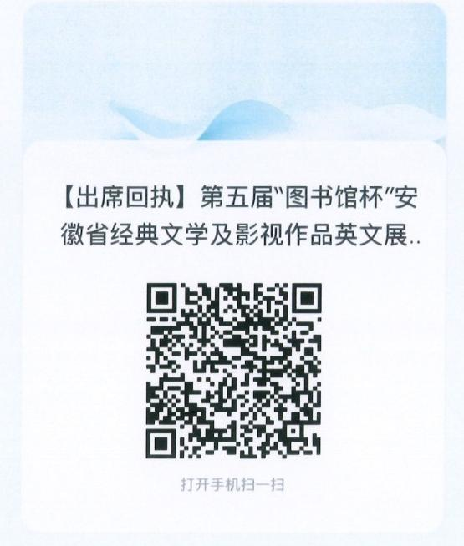

说明：本次会议不收会务费，代表交通及住宿费用自理。请于12月15日 前扫码完成出席回执信息登记。
联系人：王一州17386139615(微信同号)
注 ：该信息表仅限组织单位代表填写，决赛入围选手勿填写此表。

